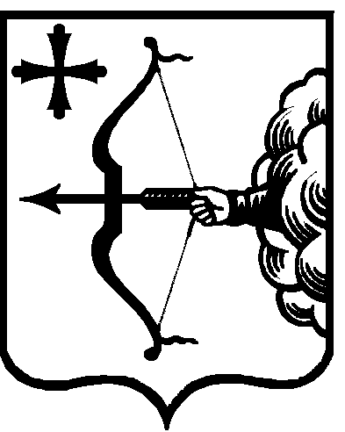
ПРАВИТЕЛЬСТВО КИРОВСКОЙ ОБЛАСТИ

ПОСТАНОВЛЕНИЕ

13.04.2016 |  | № | 94/223
г. Киров
О внесении изменений в постановление Правительства
Кировской области от 22.12.2015 № 75/849
Правительство Кировской области ПОСТАНОВЛЯЕТ:
Внести в подпункт 6.3 пункта 6 постановления Правительства Кировской области от 22.12.2015 № 75/849 «О мерах по выполнению Закона Кировской области от 08.12.2015 № 598-ЗО «Об областном бюджете на 2016 год» следующие изменения:
1. В абзаце первом после слов «автомобильным транспортом пригородного сообщения» дополнить словами «, граждан, ведущих личное подсобное хозяйство, в соответствии с Федеральным законом от 7 июля 2003 года № 112-ФЗ «О личном подсобном хозяйстве».
2. Абзац второй изложить в следующей редакции:
«отсутствие задолженности по налоговым платежам и страховым взносам в бюджеты бюджетной системы Российской Федерации по состоянию на 1-е число месяца обращения за субсидией (подачи заявки на участие в конкурсе) (далее – задолженность). В случае наличия задолженности на указанную дату субсидия предоставляется при погашении получателем субсидии этой задолженности и предоставлении главному распорядителю бюджетных средств в срок не позднее даты перечисления субсидии документов, подтверждающих такую уплату, либо при условии направления субсидии на погашение задолженности в размере, не превышающем сумму задолженности;».
3. Абзацы четвертый и пятый изложить в следующей редакции:
«размер среднемесячной заработной платы налогоплательщика (за исключением налогоплательщика, принимающего на работу лиц, освободившихся из учреждений уголовно-исполнительной системы, налогоплательщика в сфере народных художественных промыслов и ремесел, лиц, определенных абзацами 11, 13, 14, 16 – 18 части 1 статьи 21 Закона Кировской области от 08.12.2015 № 598-ЗО) не ниже двух минимальных размеров оплаты труда, установленных федеральным законом;
размер среднемесячной заработной платы работников юридических лиц, а также индивидуальных предпринимателей, определенных абзацами 11, 13, 14, 16 – 18 части 1 статьи 21 Закона Кировской области от 08.12.2015 № 598-ЗО, не ниже полутора минимальных размеров оплаты труда, установленных федеральным законом;».

Губернатор –
Председатель Правительства
Кировской области Н.Ю. Белых

